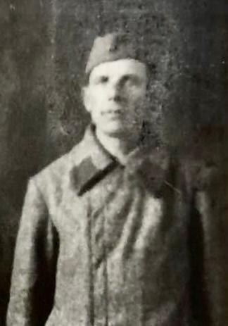 **Авдюшкин Тимофей Николаевич** (1902-1943гг) родился в Башкирии, Туймазинский район с.Ардатовка.

Вырос Тимофей в многодетной семье, 2 брата и 2 сестры, мама Лукерья вела хозяйство и воспитывала детей, папа Николай был рабочим в колхозе. Братья его, также как и он, были участниками Великой Отечественной Войны, к счастью они оба вернулись к семьям, после ее окончания.

Тимофей был ответственным и работящим, трудился завхозом у себя на селе. Имел свою большую семью, 6 детей- 3сына и 3дочери.

Тимофей Николаевич был младшим сержантом и в составе 338 Неманской Краснознаменной стрелковой дивизии был участником Смоленской наступательной операции – это стратегическая военная операция войск Западного фронта и левого крыла Калининского фронта, проведенная с целью разгромить левое крыло немецкой группы армий «Центр» и не допустить переброски её сил на юго-западное направление, где Рабоче-крестьянская Красная армия наносила главный̆ удар, а также освободить Смоленск. Получила кодовое наименование «Суворов».

В результате Смоленской операции советские войска продвинулись на запад на 200—250 км в полосе шириной 400 км, очистили от немецких оккупантов часть Калининской, Смоленскую область (свыше 7500 населенных пунктов, в том числе города Смоленск, Рославль, Ярцево, Ельню, Спас-Деменск, Дорогобуж, Духовщину, Демидов), положили начало освобождению Белоруссии. 7 дивизий (пять пехотных, одна танковая и одна моторизованная дивизии) противника были разгромлены, 14 потерпели тяжёлое поражение. Противник был вынужден перебросить с орловско-брянского и других направлений в район Смоленска 16 дивизий. Всего Калининский и Западный фронты сковали около 55 вражеских дивизий, что способствовало успешному завершению контрнаступления советских войск в Курской битве. Но конечно не обошлось и без потерь.

В ходе Военной операции погибло 107645 бойцов, среди них был и мой прадедушка Авдюшкин Тимофей Николаевич. Я очень горжусь своим прапрадедушкой и помню его подвиг!

Ведь пока мы помним прошлое, у нас будет будущее!

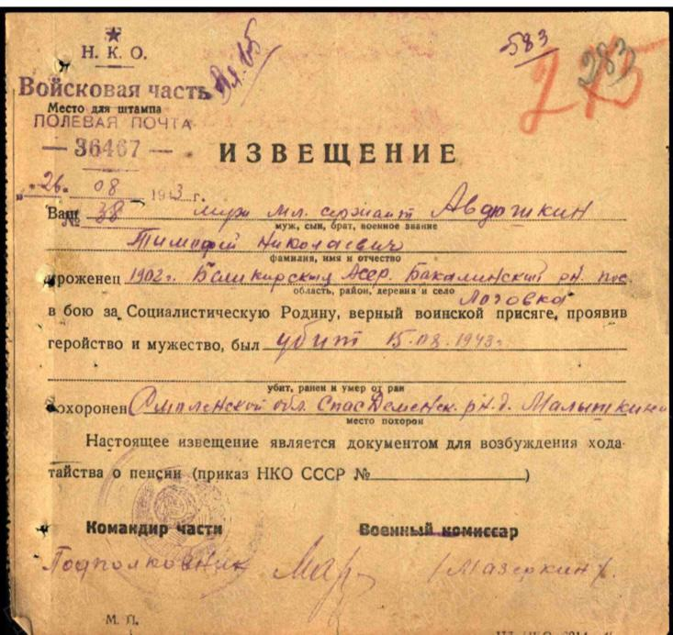Всю история о моем прапрадедушке я узнал из альбома памяти https://album.tambovlib.ruот и от своей бабушке – Назаровой Любови Николаевны. Она приходится внучкой нашего героя Авдюшкина Тимофея Николаевича.

Подготовил очерк:

Назаров Сергей Геннадьевич, 1Г класс, МОАУ «СОШ № 68»